SỞ GD&ĐT BẮC GIANG  CỤM THPT HUYỆN SƠN ĐỘNG  ĐỀ CHÍNH THỨC  (Đề thi có 5 trang) | ĐỀ THI HỌC SINH GIỎI CẤP CƠ SỞ  NĂM HỌC 2023 - 2024  Môn: Sinh học – Lớp 10  Thời gian làm bài 120 phút (không kể thời gian giao đề )

Họ và tên thí sinh:.............................................................. SBD: .............................
MÃ ĐỀ THI
101

A. PHẦN CÂU HỎI TRẮC NGHIỆM (14,0 điểm).
Câu 1. Đều được cấu tạo từ các đơn phân glucose nhưng tinh bột có dạng lò xo, còn cellulose có dạng mạch thẳng. Nguyên nhân chủ yếu là do
A. trình tự sắp xếp giữa các đơn phân khác nhau.
B. chức năng của tinh bột khác với cellulose.
C. số lượng, khối lượng của đơn phân khác nhau.
D. cách thức liên kết giữa các đơn phân khác nhau.
Câu 2. Khi bảo quản rau xanh trong tủ lạnh, người ta chỉ để trong ngăn mát mà không để trong ngăn đá. Nguyên nhân là vì
A. ngăn đá có nhiệt độ thấp (dưới 0°C) nên các chất dinh dưỡng ở trong rau dễ bị phân hủy, làm giảm chất lượng rau.
B. trên các lá rau có vi sinh vật nên nếu để trong ngăn đá thì rau sẽ làm hỏng tủ lạnh.
C. để trong ngăn đá sẽ làm cho vi sinh vật có trên bề mặt lá rau phát triển mạnh, làm cho rau nhanh hỏng.
D. ngăn đá có nhiệt độ thấp (dưới 0°C) cho nên nước trong tế bào đóng băng, làm vỡ tế bào rau.
Câu 3. Protein sẽ bị biến tính khi gặp bao nhiêu điều kiện nào sau đây?
I. Áp suất của môi trường tăng cao. II. Chịu tác động của các loại hoá chất.
III. Nhiệt độ môi trường được tăng lên. IV. Độ pH của môi trường thay đổi.
A. 2. B. 1. C. 3. D. 4.
Câu 4. Trong môi trường đẳng trương có lyzozyme. Tiến hành cho vi khuẩn Gram dương có hình dạng khác nhau vào trong môi trường này thì
A. tất cả các tế bào đều có dạng hình cầu.
B. một số tế bào có dạng hình cầu, một số tế bào bị vỡ.
C. tất cả các tế bào đều bị vỡ.
D. tất cả các tế bào đều giữ nguyên hình dạng ban đầu.
Câu 5. Ở cơ thể người, xét một số nguyên tố có tỉ lệ % so với chất khô như sau:
Nguyên tố | Mn | P | Ca | Mg | Fe | K
% khối lượng khô | 0,0001 | 0,6 | 2,0 | 0,05 | 0,004 | 0,35
Những nguyên tố nào là nguyên tố vi lượng?
A. Ca, Mg, K, Fe, P. B. Mg, K, P, Ca. C. Mn, Fe. D. Ca, Mg, P.
Câu 6. Khi nói về cellulose, có bao nhiêu phát biểu sau đây đúng?
I. Cellulose có vai trò cấu trúc nên thành tế bào thực vật.
II. Đơn phân cấu tạo cellulose là glucose.
III. Cellulose có cấu trúc mạch thẳng.
IV. Cellulose là loại đường cùng nhóm với tinh bột, maltose và glycogen.
A. 1. B. 3. C. 2. D. 4.
Câu 7. Khi nói về cấu trúc của prôtêin, phát biểu nào sau đây sai?
A. Mọi phân tử prôtêin đều có cấu trúc không gian 4 bậc.
B. Được cấu tạo theo nguyên tắc đa phân mà đơn phân là các axit amin.
C. Cấu trúc không gian được duy trì bằng các liên kết yếu.
D. Mỗi prôtêin được cấu tạo từ một hoặc nhiều chuỗi polipeptit.
Câu 8. Trong thí nghiệm nhận biết protein bằng phép thử Biuret, có thể sử dụng lòng trắng trứng thay cho dung dịch albumin vì
A. lòng trắng trứng trong suốt.
B. lòng trắng trứng có chứa protein albumin.
C. lòng trắng trứng dễ tìm kiếm.
D. CuSO₄ chỉ tác dụng với lòng trắng trứng.
Câu 9. Để xác định sự có mặt của glucose trong tế bào nên sử dụng loại quả nào sau đây?
A. Quả chanh. B. Quả đu đủ xanh. C. Quả nho. D. Quả chuối xanh.
Câu 10. Glucagon là hormone được cấu tạo từ 1 chuỗi polipeptit. Số bậc cấu trúc không gian tối đa của glucagon có thể có là
A. 1. B. 4. C. 3. D. 2.
Câu 11. Bằng phương pháp nhân bản vô tính động vật, người ta đã chuyển nhân của tế bào sinh dưỡng ở loài ếch A vào trứng (đã bị mất nhân) của loài ếch B. Nuôi cấy tế bào này trong môi trường đặc biệt thì phát triển thành cơ thể hoàn chỉnh. Cơ thể hoàn chỉnh này
A. vừa giống loài A vừa giống loài B.
B. có phần lớn tính trạng giống loài B.
C. có phần lớn tính trạng giống loài A.
D. có cấu trúc hoàn toàn khác loài A và B.
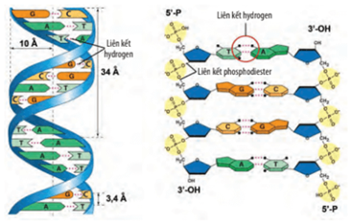
Câu 12. Hình ảnh dưới đây cho biết mô hình cấu trúc DNA do J. Watson và C. Crick công bố năm 1953. Hãy quan sát hình và cho biết trong các nhận xét dưới đây, có bao nhiêu nhận xét đúng?
(1) DNA được cấu tạo theo nguyên tắc bổ sung. Trên cùng 1 mạch, A liên kết với T bằng 2 liên kết hiđrô, G liên kết với C bằng 3 liên kết hiđrô.
(2) Đường kính của phân tử DNA là 2 nanomet.
(3) Mỗi chu kì xoắn dài 34A⁰ gồm 20 cặp nuclêôtit và có tỉ lệ (A+T)/(G+C) đặc thù.
(4) DNA được cấu tạo theo nguyên tắc đa phân, đơn phân là 4 loại bazơ nitơ A, T, G, C.
A. 2. B. 4. C. 3. D. 1.
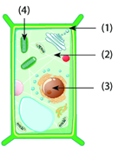
Câu 13. Quan sát tế bào thực vật ở hình dưới đây, cho biết thành phần nào điều khiển mọi hoạt động sống của tế bào?
A. (2).
B. (3).
C. (1).
D. (4).
Câu 14. Khi nói về tế bào thực vật và tế bào động vật, phát biểu nào sau đây sai?
A. Tế bào thực vật và tế bào động vật đều không có ADN vòng trần.
B. Tế bào thực vật thường có áp suất thẩm thấu bé hơn tế bào động vật.
C. Tế bào thực vật không bị vỡ trong môi trường nhược trương.
D. Tế bào động vật sẽ bị biến dạng khi co nguyên sinh.
Câu 15. Ở điều kiện thường, dầu thực vật có dạng lỏng. Nguyên nhân chủ yếu là vì
A. trong thành phần cấu tạo có chứa axit béo không no.
B. dầu thực vật được chiết xuất từ các loài thực vật.
C. dầu thực vật được cấu tạo bởi glixerol và 3 gốc axit béo.
D. dầu thực vật không gây bệnh xơ cứng động mạch.
Câu 16. Khi tìm kiếm sự sống ở các hành tinh khác trong vũ trụ, các nhà khoa học trước hết tìm kiếm xem ở đó có nước hay không, vì
A. nước được cấu tạo từ các nguyên tố đa lượng.
B. nước là dung môi hoà tan nhiều chất cần thiết cho các hoạt động sống của tế bào.
C. nước là môi trường của các phản ứng sinh hoá trong tế bào.
D. nước chiếm thành phần chủ yếu trong mọi tế bào và cơ thể sống, giúp tế bào tiến hành chuyển hoá vật chất và duy trì sự sống.
Câu 17. Vi khuẩn Bacillus subtilis là vi khuẩn thuộc nhóm Gram dương. Người ta tiến hành thí nghiệm: Cho vi khuẩn Bacillus subtilis vào 2 ống nghiệm A và B đều có lyzozyme. Ống nghiệm A chứa nước cất, ống nghiệm B dung dịch đường sucrose đẳng trương. Khi nói về thí nghiệm này, phát biểu sau đây sai?
A. Tế bào trong ống nghiệm B có dạng hình cầu.
B. Lyzozyme trực tiếp phá bỏ màng sinh chất của tế bào vi khuẩn.
C. Dịch trong ống nghiệm B độ đục hầu như không thay đổi.
D. Dịch trong ống nghiệm A trở nên trong suốt rất nhanh.
Câu 18. Phân tích thành phần hóa học của một nucleic acid cho thấy tỉ lệ các loại nucleotide như sau: A = 20%; G = 35%; T = 20%. Axit nuclêic này là
A. RNA có cấu trúc mạch kép. B. DNA có cấu trúc mạch đơn.
C. DNA có cấu trúc mạch kép. D. RNA có cấu trúc mạch kép.
Câu 19. Vùng nhân của tế bào nhân sơ có chứa cấu trúc nào sau đây?
A. DNA và protein histôn. B. Một phân tử DNA dạng vòng, trần.
C. Bộ NST 2n của loài. D. Nhiều phân tử DNA dạng vòng, trần
Câu 20. Khi nói về lysosome và peroxysome, phát biểu nào sau đây sai?
A. Enzyme trong peroxysome xúc tác các phản ứng oxi hóa khử.
B. Đều thực hiện chức năng tiêu hoá nội bào.
C. Đều là bào quan có màng đơn.
D. Enzyme trong các bào quan này đều được tổng hợp từ các ribosome tự do trong tế bào chất.
Câu 21. Khi nói về pha sáng của quang hợp, phát biểu nào sau đây sai?
A. Diễn ra ở chất nền của lục lạp và cần có ánh sáng.
B. Diễn ra sự quang phân li nước và giải phóng ôxi.
C. Tổng hợp ATP, NADPH để cung cấp cho pha tối.
D. Xảy ra sự chuyển hoá quang năng thành hoá năng.
Câu 22. Khi đặt 3 tế bào thực vật của cùng một mô vào trong 3 môi trường 1, 2, 3, người ta quan sát thấy các hiện tượng như hình vẽ dưới đây, trong đó mũi tên mô tả hướng di chuyển của các phân tử nước tự do.
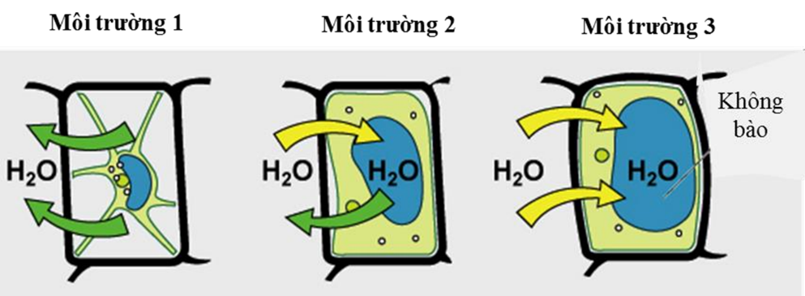
Có bao nhiêu nhận xét dưới đây về thí nghiệm trên là đúng?
(1) Môi trường 1 là môi trường ưu trương, môi trường 3 là môi trương nhược trương so với tế bào.
(2) Trong môi trường 1, tế bào mất nước gây ra hiện tượng co nguyên sinh.
(3) Ở môi trường 3, nếu lượng nước từ bên ngoài di chuyển vào trong tế bào quá nhiều sẽ làm vỡ tế bào.
(4) Tế bào trong môi trường 2 sẽ có khối lượng và kích thước không đổi so với ban đầu.
A. 2. B. 3. C. 4. D. 1.
Câu 23. Vì sao thường xuyên ngậm nước muối loãng sẽ hạn chế được bệnh viêm họng, sâu răng?
A. Nước muối loãng thấm vào làm vỡ tế bào vi sinh vật gây bệnh.
B. Trong điều kiện nước muối loãng chất nguyên sinh tế bào vi sinh vật gây bệnh bị trương lên làm rối loạn hoạt động sinh lí.
C. Nước muối có tác dụng diệt khuẩn giống thuốc kháng sinh.
D. Nước muối loãng đã làm cho tế bào vi sinh vật gây bệnh bị co nguyên sinh nên bị bất hoạt.
Câu 24. Hệ miễn dịch của cơ thể chỉ tấn công tiêu diệt các tế bào lạ mà không công các tế bào của cơ thể mình. Các tế bào trong cơ thể nhận biết được là nhờ
A. hình dạng và kích thước của tế bào.
B. các dấu chuẩn glycoprotein có trên màng tế bào.
C. trạng thái hoạt động của tế bào.
D. màu sắc, hình dạng của màng tế bào.
Câu 25. Kiểu truyền thông tin giữa các tế bào trong trường hợp “Tiếp xúc giữa kháng nguyên và kháng thể” là
A. truyền tin cục bộ.
B. qua mối nối giữa các tế bào.
C. vận chuyển thông tin nhờ hệ tuần hoàn.
D. tiếp xúc trực tiếp.
Câu 26. Điểm khác biệt của quang khử so với quang hợp là
A. không giải phóng O₂ nên không góp phần giảm ô nhiễm môi trường.
B. không sử dụng năng lượng ánh sáng.
C. không dùng H₂O là nguồn cho H⁺ và electron.
D. không có vai trò cung cấp nguồn thức ăn cho các sinh vật dị dưỡng.
Câu 27. Nghiên cứu một số hoạt động sau:
(1) Tổng hợp protein.
(2) Tế bào thận vận chuyển chủ động ure và glucozo qua màng.
(3) Tim co bóp đẩy máu chảy vào động mạch.
(4) Vận động viên đang nâng quả tạ.
(5) Vận chuyển nước qua màng sinh chất.
Trong các hoạt động trên, có bao nhiêu hoạt động tiêu tốn nhiều năng lượng ATP ?
A. 3. B. 2. C. 5. D. 4.
Câu 28. Cơ thể người không tiêu hóa được loại đường nào?
A. Cellulose. B. Sucrose. C. Mantose. D. Lactose.
Câu 29. Cho các phát biểu sau:
1. Giúp các tế bào trao đổi thông tin qua lại với nhau.
2. Giúp các tế bào đáp ứng lại với các kích thích của môi trường ngoại bào.
3. Giúp các tế bào truyền đạt, sao chép thông tin di truyền.
4. Giúp các tế bào nhân lên, thay thế các tế bào bị thương, già chết.
Có bao nhiêu phát biểu đúng về vai trò của quá trình truyền tin tế bào ?
A. 1. B. 4. C. 2. D. 3.
Câu 30. Phát biểu nào sau đây là không đúng khi nói về hô hấp tế bào?
A. Trong quá trình hô hấp tế bào, năng lượng trong các hợp chất hữu cơ được giải phóng từng phần thông qua một chuỗi các phản ứng oxi hóa khử.
B. Tùy vào nhu cầu năng lượng của cơ thể mà tốc độ của quá trình hô hấp tế bào có thể diễn ra nhanh hay chậm.
C. Quá trình hô hấp tế bào ở mọi loài sinh vật đều có giai đoạn đường phân diễn ra trong tế bào chất và hai giai đoạn còn lại diễn ra ở trong ti thể.
D. Trong 3 giai đoạn của quá trình hô hấp tế bào, giai đoạn chuỗi truyền electron và tổng hợp ATP là giai đoạn tổng hợp được nhiều ATP nhất.
Câu 31. Vì sao khi hỏng hệ thống khung xương tế bào thì sẽ dẫn tới bệnh vô sinh nam giới?
A. Khi hỏng hệ thống khung xương tế bào thì tinh trùng không thể xâm nhập vào tế bào trứng để thụ tinh.
B. Khi hỏng hệ thống khung xương tế bào thì tinh trùng không chuyển động đến ống dẫn trứng được, do đó bị vô sinh.
C. Khi hỏng hệ thống khung xương tế bào thì tinh trùng bị chết.
D. Khi hỏng hệ thống khung xương tế bào thì nam giới không thể phóng tinh.
Câu 32. Có 6 ống nghiệm được giữ trong tủ ấm ở 35°C:
Ống I: Glucose + dịch nghiền tế bào.
Ống II: Glucose + ti thể.
Ống III: Pyruvate + dịch nghiền tế bào.
Ống IV: Pyruvate + ti thể.
Sau 1 thời gian, có bao nhiêu ống có thể có CO₂ bay ra?
A. 2. B. 4. C. 3. D. 1.
Câu 33. Vì sao cùng một tín hiệu nhưng các tế bào lại có thể tạo ra các đáp ứng khác nhau?
A. Do các hình dạng, kích thước và thông tin di truyền ở các tế bào là khác nhau.
B. Do các loại thụ thể, con đường truyền tín hiệu và các protein đáp ứng ở các tế bào là khác nhau.
C. Do sự dẫn truyền tín hiệu đến các tế bào đích là một quá trình ngẫu nhiên và có thể phát sinh đột biến.
D. Do khoảng cách từ tế bào tiết đến các tế bào đích là khác nhau.
Câu 34. Tế bào không sử dụng trực tiếp năng lượng của các phân tử glucose mà phải đi vòng qua hoạt động sản xuất ATP của ti thể vì những nguyên nhân nào sau đây?
I. Năng lượng chứa trong phân tử glucose quá lớn.
II. Enzyme đã tiến hóa theo hướng thích nghi với việc sử dụng năng lượng ATP.
III. Liên kết trong các phân tử glucose là liên kết hóa trị bền nên để huy động năng lượng cần một thời gian nhất định.
A. I, III. B. I, II, III. C. II, III. D. I, II.
Câu 35. Hình dưới đây mô tả quá trình vận chuyển các chất qua màng sinh chất. Cho biết có bao nhiêu phát biểu sau đây là đúng ?
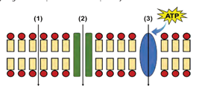
(1) Phương thức vận chuyển (2) và (3) là vận chuyển cần chất mang.
(2) Các chất có kích thước nhỏ, không phân cực được vận chuyển qua màng theo phương thức ở hình (3).
(3) Chất mang có thể là protein xuyên màng hoặc protein bám màng.
(4) Các phân tử có kích thước lớn như glucose được vận chuyển qua màng theo phương thức ở hình (2).
A. 1. B. 2. C. 4. D. 5.
Câu 36. Cho các đồ thị dưới đây: Dựa theo đồ thị trên thì có bao nhiêu phát biểu sau đây đúng?
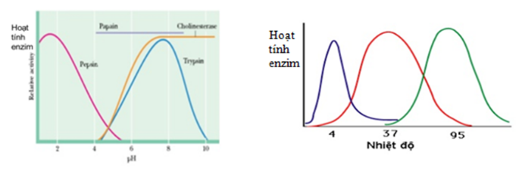
Dựa theo đồ thị trên thì có bao nhiêu phát biểu sau đây đúng?
I. Một enzyme có thể có nhiều độ pH tối ưu khác nhau.
II. Nhiệt độ tối ưu của các enzyme khác nhau có thể khác nhau.
III. Khi nhiệt độ enzyme tăng quá giới hạn thì hoạt tính enzyme giảm và giảm mạnh về 0.
IV. Có một số enzyme có thể hoạt động tốt ở nhiệt độ rất cao (trên 90⁰C).
V. Trong điều kiện pH kiềm enzyme pepsin vẫn hoạt động bình thường.
VI. Có một số enzyme hoạt động rất yếu (gần như không hoạt động) ở nhiệt độ cơ thể (37⁰C).
A. 4. B. 3. C. 5. D. 6.
Câu 37. Một tế bào nhân tạo có màng bán thấm và chứa dung dịch lỏng (0,03M surcose; 0,02M glucose) được ngâm vào cốc chứa loại dung dịch (0,01M sucrose; 0,01M glucose; 0,01M fructose). Màng bán thấm chỉ cho nước và đường đơn đi qua nhưng không cho đường đôi đi qua. Phát biểu nào sau đây là sai về chiều vận chuyển các chất?
A. Fructose đi từ ngoài vào trong tế bào.
B. Sucrose đi từ ngoài vào trong tế bào.
C. Nước đi từ ngoài vào trong tế bào.
D. Glucose đi từ trong tế bào ra ngoài.
Câu 38. Có một loại thuốc có tác dụng làm hỏng màng trong ti thể được sử dụng cho những người muốn giảm béo. Khi nói về loại thuốc này, phát biểu nào sau đây sai?
A. Khi dùng loại thuốc này cơ thể không thể tổng hợp ATP.
B. Khi sử dụng loại thuốc này có thể gây chết người.
C. Loại thuốc này bị cấm sử dụng vì dùng nó rất nguy hiểm.
D. Khi dùng loại thuốc này cơ thể sẽ tiêu tốn gluxit và lipit rất nhanh.
Câu 39. Người ta tiến hành thí nghiệm như sau: Đặt 1 cành rong chó trong bình thủy tinh chứa nước và được chiếu sáng rồi đếm số bọt khí tạo ra. Trong các yếu tố tố sau, có bao nhiêu yếu tố không ảnh hưởng đến số lượng bọt khí tạo ra trong một đơn vị thời gian?
I. Thể tích bình. II. Cường độ ánh sáng. III. Số lá trên cành rong.
IV. Lượng CO₂ hòa tan trong nước . V. Nhiệt độ của nước.
A. 1. B. 4. C. 2. D. 5.
Câu 40. Phát biểu nào sau đây không đúng khi nói về quá trình tổng hợp các chất trong tế bào?
A. Các đại phân tử sinh học đều được tổng hợp từ các đơn phân nhờ enzyme xúc tác chuyên biệt và năng lượng ATP.
B. Các phân tử nucleic acid được hình thành từ phản ứng sinh tổng hợp tạo liên kết phosphodiester giữa các đơn phân nucleotide.
C. Quá trình tổng hợp là sự hình thành hợp chất phức tạp từ các chất đơn giản và tiêu tốn năng lượng.
D. Nguồn năng lượng và nguyên liệu cho các quá trình tổng hợp đều được bắt nguồn từ các sinh vật tự dưỡng.
B. PHẦN CÂU HỎI TỰ LUẬN (6,0 điểm)
Câu 1 (2 điểm)
1.1. Nêu vai trò của liên kết hydrogen trong các phân tử DNA và protein.
1.2. Hình dưới đây mô phỏng cấu trúc của các pôlisaccarit A, B, C.
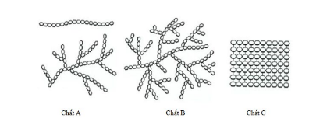
a. Hãy xác định tên các chất A, B, C.
b. Phân biệt cấu trúc và vai trò của các chất trên trong tế bào.
Câu 2 (2 điểm)
2.1. Bảng dưới đây thể hiện kết quả của một thí nghiệm điển hình về sự dung hợp tế bào của người và chuột trong các điều kiện khác nhau.
Thí nghiệm | Mô tả | Nhiệt độ | Kết quả
1 | Dung hợp tế bào người và chuột | 37⁰C | Các protein màng trộn lẫn với nhau
2 | Dung hợp tế bào người và chuột, bổ sung chất ức chế tổng hợp ATP | 37⁰C | Các protein màng trộn lẫn với nhau
3 | Dung hợp tế bào người và chuột | 4⁰C | Không có sự trộn lẫn protein màng
Từ kết quả trên có thể rút ra những kết luận gì? Giải thích.
2.2. Hai kiểu vận chuyển các chất qua màng được minh họa ở Hình 2. Hãy nêu tên các kiểu vận chuyển đó và cho biết kiểu vận chuyển (1) có ưu thế gì so với kiểu vận chuyển (2)?
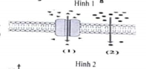

Câu 3 (2,0 điểm)
3.1. Cho sơ đồ chuyển hóa sau:
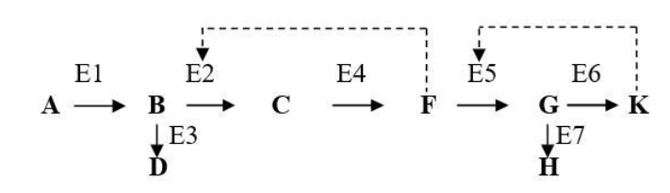
Vai trò của chất K đối với enzim E5 là gì? Khi nồng độ K tăng bất thường thì nồng độ chất nào trong tế bào sẽ tăng bất thường? Giải thích.
3.2. Epinephrine kích thích tế bào gan phân giải glycogen thành glucose nhưng cũng kích thích tế bào cơ tim co bóp mạnh làm tim đập nhanh hơn. Tại sao cùng một loại tín hiệu nhưng có thể gây nên những đáp ứng khác nhau ở các tế bào khác nhau của cơ thể?

----------- HẾT ----------

